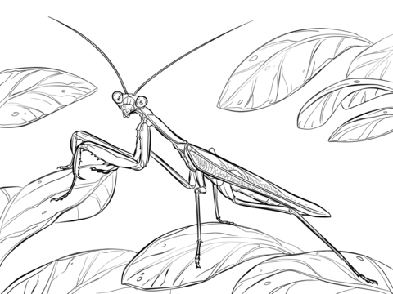

Обыкновенный богомол — типичный хищник-засадчик. Подстерегая жертву, богомол неподвижно сидит в засаде маскируясь под окружающие растения.
Свое название богомол получил потому, что его качающиеся движения очень напоминают движения молящегося человека.
Это единственное насекомое, которое поворачивает голову в направлении взгляда, они не просто оценивают пространство впереди себя, но и смотрят в заинтересовавшем их направлении, в том числе и за спину.
Они часами могут сидеть в засаде неподвижно в ожидании добычи, а затем молниеносно выбрасывают передние лапы с зазубринами и хватают свою добычу. Удерживая передними лапами добычу богомол не впрыскивает в нее яд, а поедает ее живьем.

